WEB前端开发作业二

专业班级：_17级软件工程五班姓名：_李志麟___学号：_3177102528
成绩：_______

- 内容和要求
- 参考作业1,转换为工程项目,加入LESS预处理器和Webpack配置实现如下页面效果(顶部搜索栏,底部TabBar,中间内容使用axios访问Mockjs模拟数据):

2.色彩样式自定义

- 结果（截取程序执行的界面）

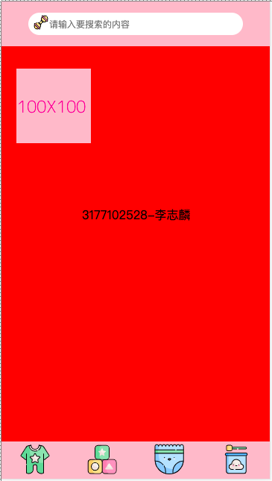

- 关键代码(含Webpack配置文件)

Webpack配置文件
const path = require("path");
/**
* html-webpack-plugin：当使用 webpack 打包时，创建一个html文件
* ，并把webpack打包后的静态文件插入到这个Html文件当中。
*/
const htmlWebpackPlugin= require("html-webpack-plugin");
/**
* mini-css-extract-plugin:当使用 webpack 打包时，创建一个css文件
* ，并把webpack打包后的静态文件插入到这个css文件当中
*/
const miniCssExtractPlugin = require('mini-css-extract-plugin');
/**
* copy-webpack-plugin:拷贝静态文件到目标文件
*/
const copyWebpackPlugin= require('copy-webpack-plugin');
/**
* webpack-dev-server:热更新
*/
const webpackDevServer = require('webpack');
const cleanWebpackPlugin =require("clean-webpack-plugin");
module.exports={
entry: './src/index.js',
module:{
rules:[
{
test:/\.(less|css)$/,
use:[miniCssExtractPlugin.loader,'css-loader','less-loader']
},
{
test:/\.(svg|ttf|woff|woff2|eot)$/,
use:{
loader:'url-loader?name=fonts/[name].[ext]',
}
},
// {
// test:/\.(js)$/,
// use:{
// loader:'file-loader',
// options:{
// name : '[name].[ext]',
// outputPath: 'static/font/iconfont.js'
// }
// }
// }
]
},
plugins:[
new htmlWebpackPlugin(
{
template:"./src/index.html"
}
),
new miniCssExtractPlugin(
{
filename:"static/css/style.css"
}
),
new webpackDevServer.HotModuleReplacementPlugin()
],
devServer:{
open:true,
host:'localhost',
port:5000
},
output: {
path: path.resolve(__dirname, 'dist'),
filename: 'main.js'
}
}

Mockjs
const Mock = require('mockjs');

var random = Mock.Random ;
function Data(){
const data=Mock.mock({
img_url:'@image("100X100","#FFC0CB","#FF1493","png","100X100")'
});
return data;
}
Mock.mock(RegExp('/api/getData'),'get',Data());

- 采用主要技术或总结体会
Less-loader ，css-loader,miniCssExtracPlugin.loader,url-loader，html-webpack-plugin,

